**Контрольная работа по геометрии №2**

**на тему «Преобразование подобия. Метрические соотношения в окружности»**

**Вариант 1**

**Задача 1.**

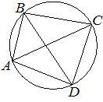

Четырёхугольник ABCD вписан в окружность.

Угол ABD равен 51°, угол CAD равен 42°.

Найдите угол ABC. Ответ дайте в градусах.

**Задача 2.**

|  |  |
| --- | --- |
| На окружности по разные стороны от диаметра AB взяты точки M и N. Известно, что ∠NBA=68°. Найдите угол NMB. Ответ дайте в градусах. |  |

**Задача 3.**

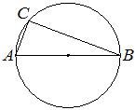

Центр окружности, описанной около треугольника ABC, лежит на стороне AB. Радиус окружности равен 6,5. Найдите AC, если BC=12.

**Задача 4.**

В окружности с центром в точке O отрезки AC и BD - диаметры. Угол AOD равен 114°. Найдите угол ACB. Ответ дайте в градусах.

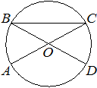

**Задача 5.**

|  |  |
| --- | --- |
| Четырёхугольник ABCD вписан в окружность. Угол ABC равен 70°, угол CAD равен 49°. Найдите угол ABD. Ответ дайте в градусах. |  |

**Задача 6.**

|  |  |
| --- | --- |
| Отрезки AC и BD - диаметры окружности с центром в точке O. Угол ACB равен 54°. Найдите угол AOD. Ответ дайте в градусах. |  |

**Задача 7.**

Хорды АВ и CD окружности пересекаются в точке Е. Найти ЕD, если АЕ=3, ВЕ=4, СЕ=2

**Задача 8.**

Через точку A, лежащую вне окружности, проведены две прямые. Одна прямая касается окружности в точке K. Другая прямая пересекает окружность в точках B и C, причём AB = 2, AC = 8. Найдите AK.

**Задача 9.**

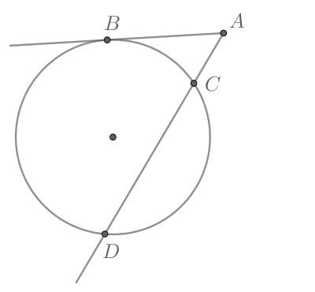

Из точки  А вне окружности проведена касательная АВ и секущая AD, как показано на картинке. Найдите длину отрезка  АС, если  СD=5, а длина отрезка касательной равна 6.

**Задача 10.**

Точки М и Р лежат соответственно на сторонах ВС и АВ треугольника АВС, причем МР II АС. Найти сторону АВ, если АС=12см, МР=4см, РВ=5см?

**Контрольная работа по геометрии №2**

**на тему «Преобразование подобия. Метрические соотношения в окружности»**

**Вариант 2**

**Задача 1.**

|  |  |
| --- | --- |
| Четырёхугольник ABCD вписан в окружность. Угол ABD равен 80°, угол CAD равен 34°. Найдите угол ABC. Ответ дайте в градусах. |  |

**Задача 2.**

|  |  |
| --- | --- |
| На окружности по разные стороны от диаметра AB взяты точки M и N. Известно, что ∠NBA=34°. Найдите угол NMB. Ответ дайте в градусах. |  |

**Задача 3.**

|  |  |
| --- | --- |
| Центр окружности, описанной около треугольника ABC, лежит на стороне AB. Радиус окружности равен 8,5. Найдите BC, если AC=8. |  |

**Задача 4.**



В окружности с центром в точке O отрезки AC и BD - диаметры. Угол AOD равен 148°. Найдите угол ACB. Ответ дайте в градусах.

**Задача 5.**

|  |  |
| --- | --- |
| Четырёхугольник ABCD вписан в окружность. Угол ABC равен 132°, угол CAD равен 80°.  Найдите угол ABD. Ответ дайте в градусах. |  |

**Задача 6.**

|  |  |
| --- | --- |
| Треугольник ABC вписан в окружность с центром в точке O. Точки O и C лежат в одной полуплоскости относительно прямой AB. Найдите угол ACB, если угол AOB равен 115°. Ответ дайте в градусах. |  |

**Задача 7.**

Хорды АС и ВD окружности пересекаются в точке Р. Найти АР, если ВР=15, СР=6, DР=10

**Задача 8.**

Через точку A, лежащую вне окружности, проведены две прямые. Одна прямая касается окружности в точке K. Другая прямая пересекает окружность в точках B и C, причём, AB=3, AC=12. . Найдите AK

**Задача 9.**

Точки В, С, D и E угла CAE лежат на окружности, причём точка B лежит на AC. AB=3, AC=6, AD=2. Найдите DE.

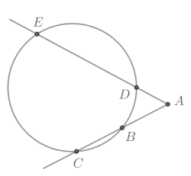

**Задача 10.**

Точки К и Н лежат соответственно на сторонах АС и СВ треугольника АВС, причем МР II АВ. Найти сторону АС, если КС=12см, КН=6см, АВ=8см?

**Контрольная работа по геометрии №2**

**на тему «Преобразование подобия. Метрические соотношения в окружности»**

**Вариант 3**

**Задача 1.**

|  |  |  |
| --- | --- | --- |
| |  |  | | --- | --- | | Четырёхугольник ABCD вписан в окружность. Угол ABD равен 85°, угол CAD равен 19°. Найдите угол ABC. Ответ дайте в градусах. |  | |

**Задача2.**

|  |  |
| --- | --- |
| На окружности по разные стороны от диаметра AB взяты точки M и N. Известно, что ∠NBA=69°. Найдите угол NMB. Ответ дайте в градусах. |  |

**Задача 3.**

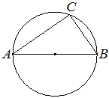

Центр окружности, описанной около треугольника ABC, лежит на стороне AB. Радиус окружности равен 20. Найдите BC, если AC=32.

**Задача 4.**



Отрезки AC и BD —— диаметры окружности с центром в точке O. Угол ACB равен 23°. Найдите угол AOD. Ответ дайте в градусах.

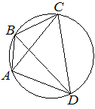

**Задача 5.**

|  |  |
| --- | --- |
| Четырёхугольник ABCD вписан в окружность. Угол ABC равен 134°, угол CAD равен 81°. Найдите угол ABD. Ответ дайте в градусах. |  |

**Задача 6.**

|  |  |
| --- | --- |
| Треугольник ABC вписан в окружность с центром в точке O. Точки O и C лежат в одной полуплоскости относительно прямой AB. Найдите угол ACB, если угол AOB равен 67°. Ответ дайте в градусах. |  |

**Задача 7.**

Хорды AC и BD окружности пересекаются в точке P. BP =4, CP=12, DP =21. Найдите AP

**Задача 8**.

Через точку A, лежащую вне окружности, проведены две прямые. Одна прямая касается окружности в точке K. Другая прямая пересекает окружность в точках B и C, причём , AB = 6, AC = 54. Найдите AK

**Задача 9.**

Луч РА касается окружности в точке А, а луч РС пересекает эту окружность в точках В и С. При этом РА=4, РС=8. Найдите РВ.

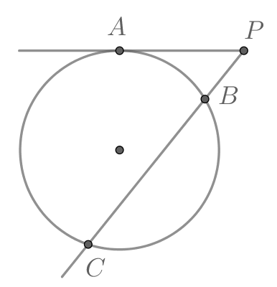

**Задача 10.**

Точка *H* является основанием высоты, проведенной из вершины прямого угла *B* треугольника *ABC* к гипотенузе *AC*. Найдите *AB*, если *AH*  =  6, *AC*  =  24.

**Контрольная работа по геометрии №2**

**на тему «Преобразование подобия. Метрические соотношения в окружности»**

**Вариант 4**

**Задача 1.**



|  |  |
| --- | --- |
| Четырёхугольник ABCD вписан в окружность. Угол ABD равен 38°, угол CAD равен 54°. Найдите угол ABC. Ответ дайте в градусах. |  |

**Задача 2.**

|  |  |
| --- | --- |
| На окружности по разные стороны от диаметра AB взяты точки M и N. Известно, что ∠NBA=36°. Найдите угол NMB. Ответ дайте в градусах. |  |

**Задача 3.**

|  |  |
| --- | --- |
| Центр окружности, описанной около треугольника ABC, лежит на стороне AB. Радиус окружности равен 25. Найдите AC, если BC=48. |  |

**Задача 4.**

|  |  |
| --- | --- |
| В окружности с центром в точке O отрезки AC и BD — диаметры. Угол AOD равен 86°. Найдите угол ACB. Ответ дайте в градусах. |  |

**Задача 5.**

|  |  |
| --- | --- |
|  |  |
| Четырёхугольник ABCD вписан в окружность. Угол ABC равен 54°, угол CAD равен 41°. Найдите угол ABD. Ответ дайте в градусах. |  |

**Задача 6.**

|  |  |
| --- | --- |
| Треугольник ABC вписан в окружность с центром в точке O. Точки O и C лежат в одной полуплоскости относительно прямой AB. Найдите угол ACB, если угол AOB равен 153°. Ответ дайте в градусах. |  |

**Задача 7.**

Хорды AC и BD окружности пересекаются в точке P. Найдите AP, если BP =12, CP =15, DP = 25

**Задача 8.**

Через точку A, лежащую вне окружности, проведены две прямые. Одна прямая касается окружности в точке K. Другая прямая пересекает окружность в точках B и C, причём , AB =5, AC = 45. Найдите AK

**Задача 9.**



Из точки  А вне окружности проведена касательная АВ и секущая AD, как показано на картинке. Найдите длину отрезка  СD, если  АС=5, а длина отрезка касательной равна 10.

**Задача 10.**

Точка *H* является основанием высоты, проведенной из вершины прямого угла *B* треугольника *ABC* к гипотенузе *AC*. Найдите *AB*, если *AH*  =  8, *AC*  =  32.